บทที่ 5
การทดลองและผลการทดลอง

เนื้อหาในบทนี้กล่าวถึงการวางแผนการทดสอบระบบ และทดสอบระบบตามแผนที่วางไว้บนอุปกรณ์พ็อกเก็ตพีซีพร้อมทั้งแสดงผลการทดสอบระบบด้วยภาพที่ได้จากการจับภาพจากหน้าจอในระบบที่ทำงานบนอุปกรณ์จริง

5.1 ทดสอบระบบในส่วนของการเล่นคนเดียว (stand alone)

แผนการทดสอบระบบมีดังนี้

5.1.1 ทดสอบฟังก์ชันการกินอาหารของมอนสเตอร์
สิ่งที่คาดหวัง :
- กินอาหารแล้วค่า Full เพิ่มขึ้น
- ดื่มเครื่องดื่มแล้วค่า Thirsty เพิ่มขึ้น
การทดสอบ :
- ดื่มเครื่องดื่มชาเขียว
- กินอาหารสเต็ก 2 ครั้ง

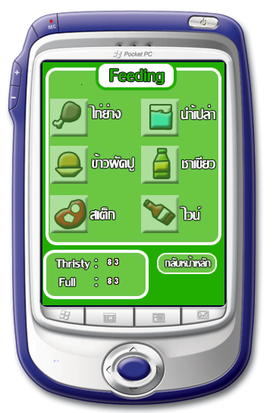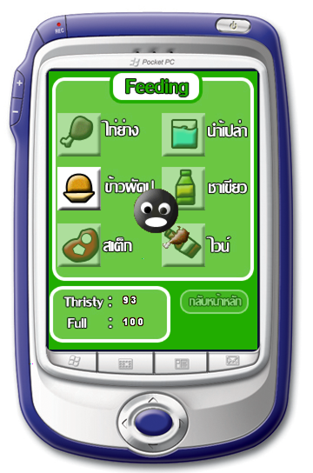
รูปที่ 5.1 แสดงค่า Thirsty, Full ก่อนกินอาหาร(ซ้าย) และหลังกินอาหาร(ขวา)

ผลที่ได้ :
เป็นไปตามที่คาดหวังไว้

5.1.2 ทดสอบการฝึกฝนมอนสเตอร์
สิ่งที่คาดหวัง :
หลังการฝึกฝนค่าพารามิเตอร์ Str เพิ่มขึ้น
การทดสอบ :
ผู้เล่นเลือกเมนู ‘ปาเป้า’ ภายในเมนู ‘ฝึกฝน’
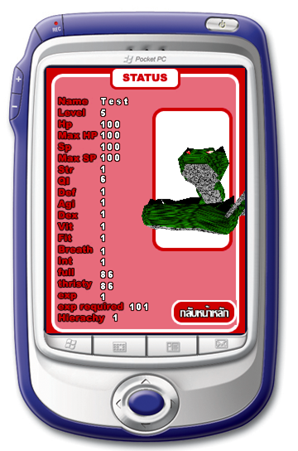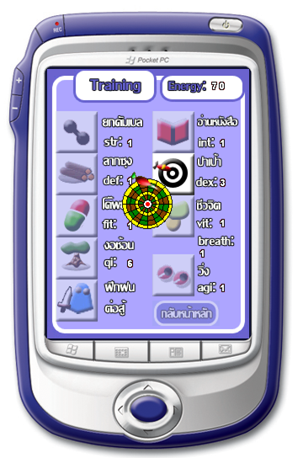

รูปที่ 5.2 แสดงค่า พารามิเตอร์ก่อนทำการฝึก(ซ้าย), การทำการฝึกฝนปาเป้า(ขวา)
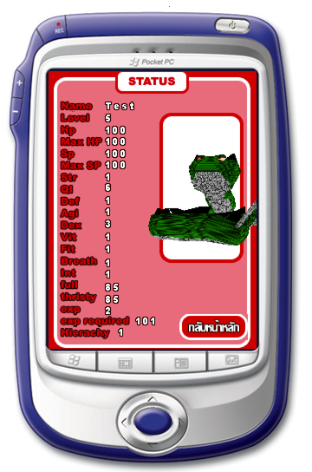
รูปที่ 5.3 แสดงค่าพารามิเตอร์หลังทำการฝึก
ผลที่ได้ :
เป็นไปตามที่คาดหวังไว้ ค่า Dex เพิ่มขึ้น

5.1.3 ทดสอบการเจริญเติบโต เปลี่ยนร่างของมอนสเตอร์
สิ่งที่คาดหวัง :
หลังจากฝึกฝนมอนสเตอร์โดยเน้นค่าพารามิเตอร์ Qi จนมอนสเตอร์มีค่า Level เท่ากับ 5 มอนสเตอร์ต้องเปลี่ยนร่างเป็น ‘มังกร’
การทดสอบ :
ฝึกฝนมอนสเตอร์จนค่าระดับ Level เท่ากับ 5 และเน้นฝึกค่า Qi เป็นหลัก

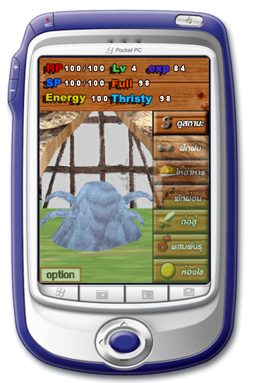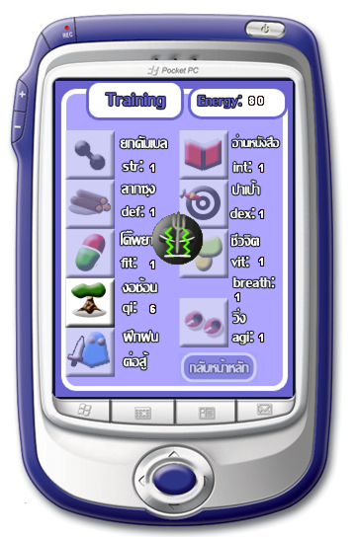
รูปที่ 5.4 แสดงมอนสเตอร์ก่อนเปลี่ยนร่าง(ซ้าย) มอนสเตอร์ทำการฝึกฝนเพิ่มค่า Qi(ขวา)
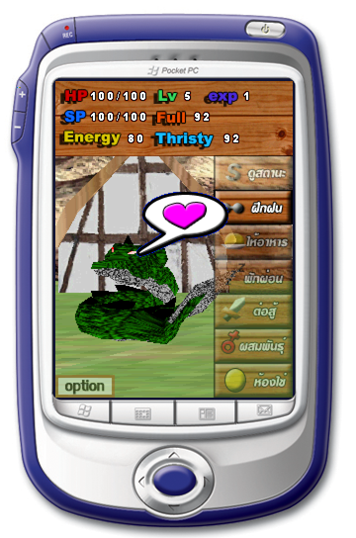
รูปที่ 5.5 แสดงมอนสเตอร์หลังทำการฝึกฝนเสร็จแล้ว

ผลที่ได้ :
เป็นไปตามที่คาดหวังไว้ มอนสเตอร์เปลี่ยนร่างเป็น ‘มังกร’

5.1.4 ทดสอบการต่อสู้กับศัตรูที่เป็นคอมพิวเตอร์
สิ่งที่คาดหวัง :
- มอนสเตอร์ศัตรูมีระดับเดียวกับมอนสเตอร์ของผู้เล่น
- ค่าพารามิเตอร์ของมอนสเตอร์ของผู้เล่นเปลี่ยนแปลงตามผลการต่อสู้
การทดสอบ :
- ผู้เล่นเลือกเมนู ‘ฝึกฝนต่อสู้’ ที่อยู่ภายในเมนู ‘ฝึกฝน’
- มอนสเตอร์ของผู้เล่นทำการต่อสู้กับมอนสเตอร์ที่ระบบสร้างขึ้น
- ตรวจสอบระดับ Level ของมอนสเตอร์ศัตรู
- ตรวจสอบค่าพารามิเตอร์ต่างๆ ของมอนสเตอร์หลังการต่อสู้

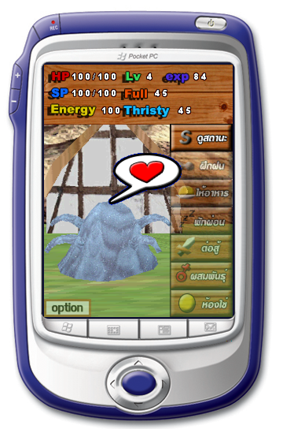
รูปที่ 5.6 แสดงมอนสเตอร์ของผู้เล่นก่อนเข้าสู่การต่อสู้

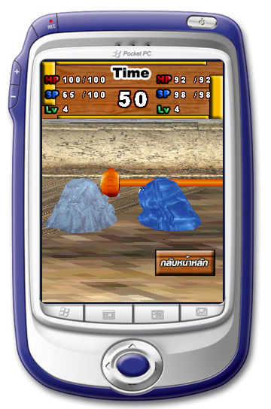
รูปที่ 5.7 แสดงการต่อสู้ (ซ้าย) และผลการต่อสู้ (ขวา)

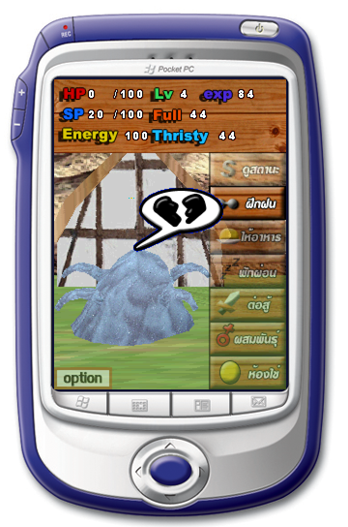
รูปที่ 5.8 แสดงมอนสเตอร์ของผู้เล่นหลังจบการต่อสู้

ผลที่ได้ :
เป็นไปตามที่คาดหวังไว้

5.1.5 ทดสอบฟังก์ชันพักผ่อน
สิ่งที่คาดหวัง :
ค่า Hp, Sp และค่า Energy ของมอนสเตอร์เพิ่มขึ้นในระหว่างที่อยู่ในช่วงพักผ่อน
การทดสอบ :
- ผู้เล่นเลือกเมนู ‘ฝึกฝนต่อสู้’ ภายในเมนู ‘ฝึกฝน’ จากหน้าจอหลัก
- ตรวจสอบค่าพลังชีวิต (Hp), ค่าพลังวิญญาณ (Sp), ค่าพลังงาน (Energy) หลังจากทำการต่อสู้
- ผู้เล่นเลือกเมนู ‘พักผ่อน’
- ตรวจสอบค่าพลังชีวิต (Hp), ค่าพลังวิญญาณ (Sp), ค่าพลังงาน (Energy)

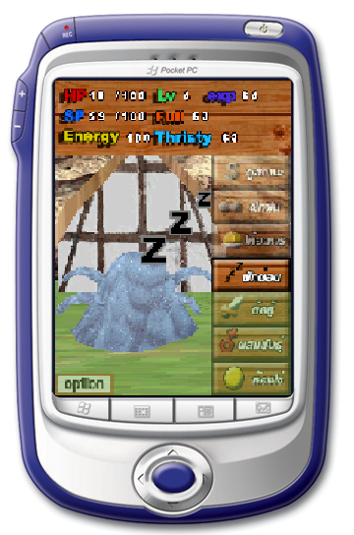
รูปที่ 5.9 แสดงมอนสเตอร์ขณะทำการพักผ่อน

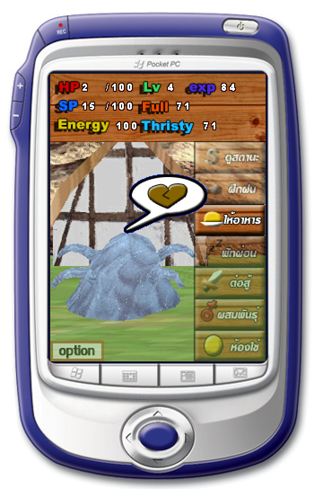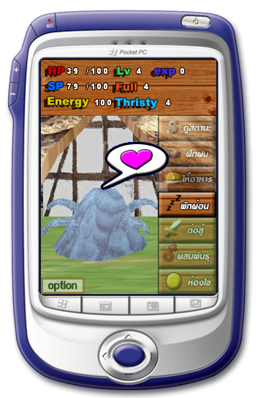
รูปที่ 5.10 แสดงมอนสเตอร์ก่อนพักผ่อน (ซ้าย) และหลังพักผ่อน (ขวา)

ผลที่ได้ :
เป็นไปตามที่คาดหวังไว้ การพักผ่อนช่วยเพิ่มค่าพลังแก่มอนสเตอร์
5.1.6 ทดสอบการฟักไข่มอนสเตอร์
สิ่งที่คาดหวัง :
เมื่อทำการฟักไข่มอนสเตอร์แล้ว มอนสเตอร์ที่อยู่ในไข่จะถูกนำมาแทนที่มอนสเตอร์ที่เลี้ยงอยู่ในปัจจุบัน
การทดสอบ :
- ผู้เล่นเลือกเมนู ‘ห้องไข่’ แล้วเข้าไปทำการเลือกคำสั่ง ‘ฟักไข่’ แล้วกลับสู่หน้าจอหลัก
- ตรวจสอบมอนสเตอร์ปัจจุบันว่าตรงกับมอนสเตอร์ที่ออกมาจากไข่หรือไม่

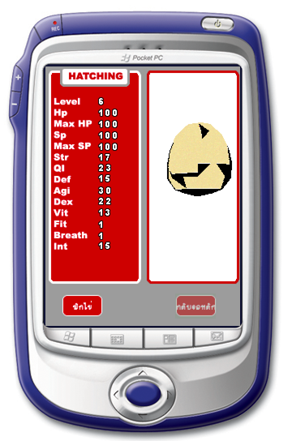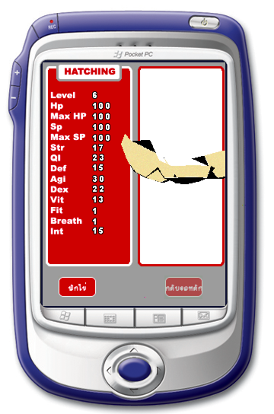
รูปที่ 5.11 แสดงห้องฟักไข่พร้อมข้อมูลมอนสเตอร์ที่อยู่ภายในไข่ (ซ้าย) และหลังจากผู้เล่นเลือก ‘ฟักไข่’
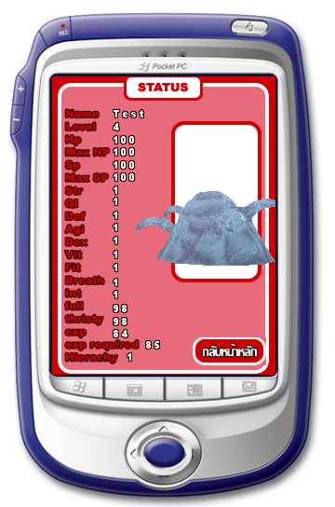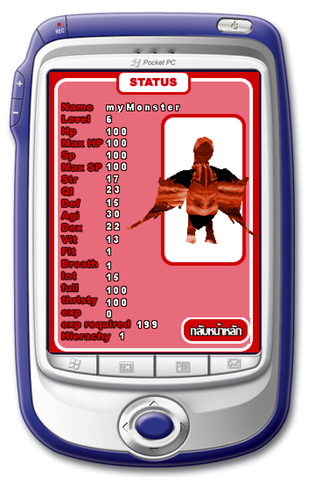
รูปที่ 5.12 แสดงมอนสเตอร์ก่อนฟักไข่ (ซ้าย) และมอนสเตอร์หลังจากฟักไข่ (ขวา)

ผลที่ได้ :
เป็นไปตามที่คาดหวังไว้ มอนสเตอร์ภายในไข่มอนสเตอร์มาแทนที่มอนสเตอร์ของผู้เล่นตัวปัจจุบันหลังจากที่ผู้เล่นทำการฟักไข่แล้ว

5.1.7 ทดสอบฟังก์ชัน Save และ Load
สิ่งที่คาดหวัง :
เมื่อผู้เล่นทำการ Save เกม ข้อมูลของตัวละครต้องถูกบันทึก เมื่อผู้เล่นทำการ Load เกม ข้อมูลมอนสเตอร์ที่ถูกบันทึกไว้ต้องถูกนำมาแทนที่ข้อมูลมอนสเตอร์ปัจจุบัน
การทดสอบ :
- ผู้เล่นทำการเลือกคำสั่ง ‘Save’ ภายในเมนู ‘Option’
- ผู้เล่นทำการฝึกฝนเปลี่ยนแปลงค่าพารามิเตอร์ของมอนสเตอร์
- ผู้เล่นทำการเลือกคำสั่ง ‘Load’ ภายในเมนู ‘Option’
- ตรวจสอบข้อมูลมอนสเตอร์ว่ากลับมาเท่ากับข้อมูลตอนที่ทำการ Save หรือไม่
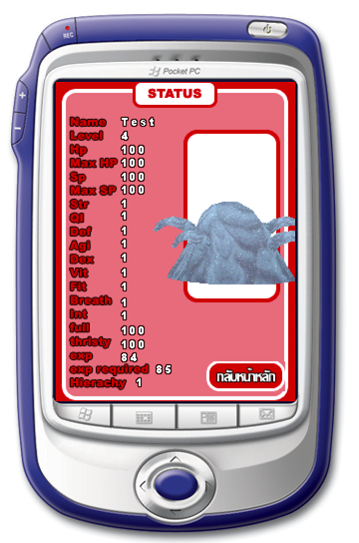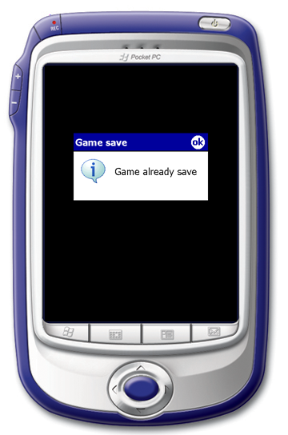
รูปที่ 5.13 แสดงมอนสเตอร์ก่อนทำการ Save (ซ้าย) และผู้เล่นเลือกคำสั่ง Save เรียบร้อย (ขวา)

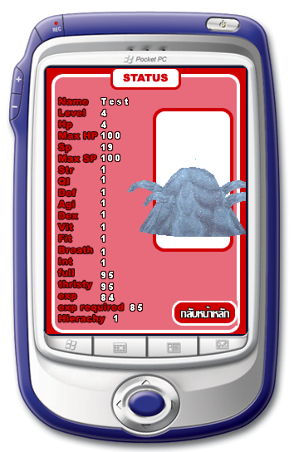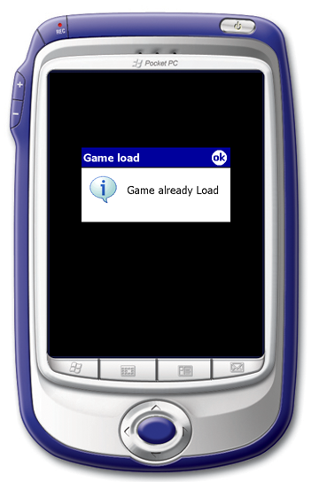
รูปที่ 5.14 แสดงมอนสเตอร์ที่ทำการเปลี่ยนแปลงค่าหลังจากที่ Save (ซ้าย)
และผู้เล่นเลือกคำสั่ง Load เรียบร้อย (ขวา)
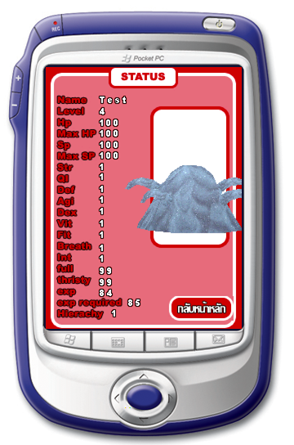
รูปที่ 5.16แสดงมอนสเตอร์หลังจากทำการโหลด
ผลที่ได้ :
เป็นไปตามที่คาดหวังไว้ มอนสเตอร์ที่ได้จากการโหลดมีค่าพารามิเตอร์ทุกอย่างเท่ากับมอนสเตอร์ที่ ผู้เล่นทำการ Save

5.2 ทดสอบระบบในส่วนของการเล่นกับผู้เล่นคนอื่น

แผนการทดสอบระบบมีดังนี้
ทดสอบฟังก์ชันการต่อสู้ระหว่างผู้เล่น
สิ่งที่คาดหวัง :
- สามารถเชื่อมต่อระหว่างแอพพลิเคชั่นของผู้เล่นทั้งสองได้
- เมื่อรู้ผลการต่อสู้ ข้อมูลมอนสเตอร์ของผู้เล่นที่เป็น Client ต้องถูกส่งคืนตามข้อมูลหลังการต่อสู้จริง
การทดสอบ :
- ผู้เล่นทั้งสองคนเปิดระบบเชื่อมต่อไร้สาย
- ผู้เล่นทั้งสองคนเลือกเมนู ‘ต่อสู้’ จากหน้าจอหลักของเกม
- ผู้เล่นคนหนึ่งเลือกเป็น Server, ผู้เล่นอีกคนเลือกเป็น Client (พิมพ์หมายเลข IP Address ของเครื่องที่เป็นเซิร์ฟเวอร์)
- ตรวจสอบข้อมูลมอนสเตอร์ของผู้เล่นทั้งสองหลังจบการต่อสู้
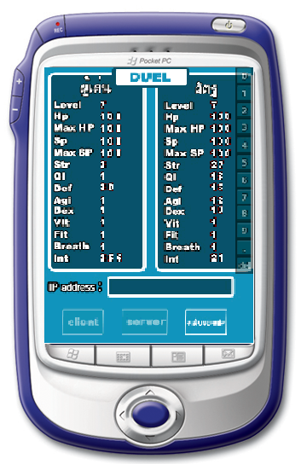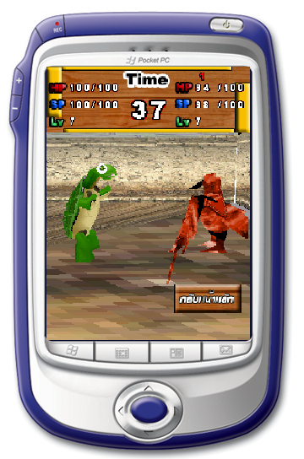
รูปที่ 5.17 แสดงหน้าจอติดต่อระหว่างผู้เล่น (ซ้าย) และการต่อสู้ระหว่างตัวละครของผู้เล่นทั้งสอง (ขวา)
ผลที่ได้ :
เป็นไปตามที่คาดไว้ ผู้เล่นทั้งสองคนสามารถเชื่อมต่อกันได้ และมอนสเตอร์ของผู้เล่นทั้งสองมีค่าพารามิเตอร์ทั้งหมดตรงตามข้อมูลหลังจากทำการต่อสู้เสร็จสิ้นแล้ว

5.3 ทดสอบระบบในส่วนของการติดต่อกับเครื่องเซิร์ฟเวอร์

แผนการทดสอบระบบมีดังนี้
ทดสอบการเชื่อมต่อระหว่างไคลเอนท์กับเซิร์ฟเวอร์จากฟังก์ชันผสมพันธุ์มอนสเตอร์
สิ่งที่คาดหวัง :
- สามารถเชื่อมต่อระหว่างแอพพลิเคชั่นของผู้เล่น 5 คนกับเครื่องเซิร์ฟเวอร์ได้
- ระบบสามารถส่งข้อมูล ‘ไข่มอนสเตอร์’ ที่ได้จากการผสมพันธุ์มอนสเตอร์กลับไปยังอุปกรณ์พ็อกเก็ตพีซีของผู้เล่นที่เชื่อมต่อกับระบบในเซิร์ฟเวอร์ได้เป็นคนแรก
การทดสอบ :
- ผู้เล่น 5 คนทำการเชื่อมระบบเข้าสู่เครื่องเซิร์ฟเวอร์ จากเมนูผสมพันธุ์ในหน้าจอหลักในเกม
- ระบบทำการผสมพันธุ์มอนสเตอร์
- ตรวจสอบว่าระบบคืนค่าของไข่มอนสเตอร์ที่ได้จากการผสมพันธุ์ให้แก่ผู้เล่นที่ทำการเชื่อมต่อกับเครื่องเซิร์ฟเวอร์เป็นคนแรกหรือไม่

ผลที่ได้ :
เป็นไปตามที่คาดไว้ เครื่องพ็อกเก็ตพีซีที่เป็นเครื่องไคลเอนท์สามารถเชื่อมต่อกับเครื่องเซิร์ฟเวอร์ได้ และเมื่อเครื่องเซิร์ฟเวอร์ทำการผสมพันธุ์มอนสเตอร์เสร็จก็ได้ทำการส่งคืนค่าของ ไข่มอนสเตอร์ กลับไปให้ผู้เล่นที่ทำการเชื่อมต่อกับเครื่องเซิร์ฟเวอร์เป็นคนแรก

